附件1

静海区大邱庄镇德财恒鑫金属制品厂
“7·25”一般触电事故调查报告

静海区政府事故调查组
2023年9月

目 录

一、事故基本情况 - 1 -

（一）事故相关单位和人员情况 - 1 -

（二）厂房租赁情况 - 2 -

（三）制钉工艺流程 - 3 -

（四）分料区域的设备设施情况 - 3 -

（五）分料机情况 - 4 -

（六）分料区域总体配电情况 - 6 -

（七）分料机配电情况 - 7 -

二、事故发生的经过及应急处置情况 - 7 -

（一）事故经过 - 7 -

（二）事故应急处置情况 - 8 -

三、事故伤亡情况及直接经济损失 - 8 -

（一）死亡人员情况 - 8 -

（二）事故直接经济损失 - 8 -

四、事故原因和性质 - 8 -

（一）事故直接原因 - 8 -

（二）事故间接原因 - 9 -

（三）事故性质 - 10 -

五、对事故责任单位及人员的处理建议 - 10 -

（一）建议移送司法机关处理的人员 - 10 -

（二）建议给予行政处罚的单位 - 10 -

（三）建议给予行政处罚的责任人 - 10 -

（四）其他处理建议 - 11 -

六、事故防范和整改措施建议 - 11 -

静海区大邱庄镇德财恒鑫金属制品厂

“7·25”一般触电事故调查报告

2023年7月25日3时10分许，位于静海区大邱庄镇的天津市德财恒鑫金属制品厂制钉二车间内发生一起触电事故，造成1人死亡，直接经济损失约137万元。
依据《中华人民共和国安全生产法》《生产安全事故报告和调查处理条例》等有关法律法规规定，我区成立了静海区大邱庄镇德财恒鑫金属制品厂“7·25”一般触电事故调查组（以下简称：事故调查组）。事故调查组由区应急管理局、公安静海分局、区人力社保局、区市场监管局、区工信局、区总工会、大邱庄镇人民政府、国网天津静海供电有限公司等单位组成，邀请区纪委监委、区检察院参加，聘请有关专家参与调查。
事故调查组按照“四不放过”和“科学严谨、依法依规、实事求是、注重实效”的原则，通过现场勘查、调查取证、综合分析，查明了事故发生的经过、原因和直接经济损失情况，认定了事故性质和责任，提出了对事故责任单位、人员的处理建议以及事故防范和整改措施建议。现将有关情况报告如下：

一、事故基本情况

（一）事故相关单位和人员情况
1.天津市德财恒鑫金属制品厂（以下简称：德财恒鑫金属制品厂）
德财恒鑫金属制品厂位于天津市静海区大邱庄镇胡连庄村东50米，民营企业，成立于2014年7月28日，企业类型：普通合伙企业，统一社会信用代码：91120223300405093A，执行事务合伙人：严婧，实际主要负责人：王从德，经营范围：金属工具、金属丝绳、紧固件加工制造等。
2.耿治升
耿治升，男，39岁，身份证号： ；2017年起耿治升以个人名义租赁德财恒鑫金属制品厂制钉二车间用于螺丝钉生产，耿治升对外经营、买原材料、对外打款、给其雇佣的工人缴纳意外保险均是使用德财恒鑫金属制品厂的名义开展，其租赁的制钉二车间内的设备设施为耿治升自行采购，该车间内从事生产活动包括死者在内的8名员工由耿治升聘用并由其发放工资。

（二）厂房租赁情况
2017年起耿治升以个人名义租赁德财恒鑫金属制品厂制钉二车间用于螺丝钉生产，2020年6月6日，德财恒鑫金属制品厂与耿治升签订了《租赁合同》，合同约定耿治升租赁德财恒鑫金属制品厂建筑面积为400平方米的厂房，年租赁费30000元，租期5年，自2020年6月6日至2025年6月5日止。德财恒鑫金属制品厂将制钉二车间出租给耿治升时双方未签订专门的安全生产管理协议，也未在《租赁合同》中约定各自的安全生产管理职责。
截止事发时厂房内22台打帽机、14台搓丝机、1台分料机及电闸箱至上述设备的电源线均为耿治升在租赁期间先后添置，均归耿治升所有。

（三）制钉工艺流程
德财恒鑫金属制品厂制钉二车间制钉工艺流程主要是将原材料盘条经过打帽、搓丝工序后送至外厂进行表面处理，再经打包、装箱后存入成品仓库。对于打帽、搓丝生产工序过程中可能产生的金属钉不良品需要用分料机进行筛分处理，将合格品和废品用分料机分离出来。
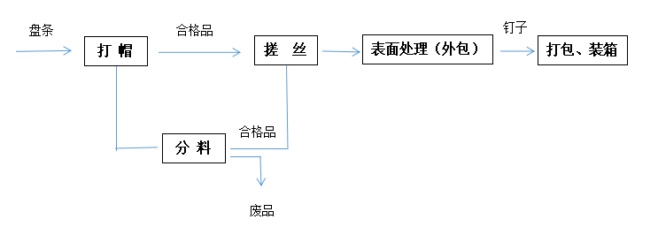
该起事故涉及工艺阶段为分料机筛分，分料工艺流程主要是操作人员使用铁簸箕将金属钉不良品倒入分料机的振动料斗，金属钉不良品经过分料机的滚轴进行产品分离，合格品和废品分别自分料机滚轴下落进入合格品桶和废品桶。
图1 制钉工艺流程图

（四）分料区域的设备设施情况
分料区域布置在制钉二车间内，其东南侧为车间隔墙，隔墙的另一侧为甩油机区域；分料机的东南侧靠墙部位为通道；分料机西侧为制钉设备，北侧隔通道为制钉设备。
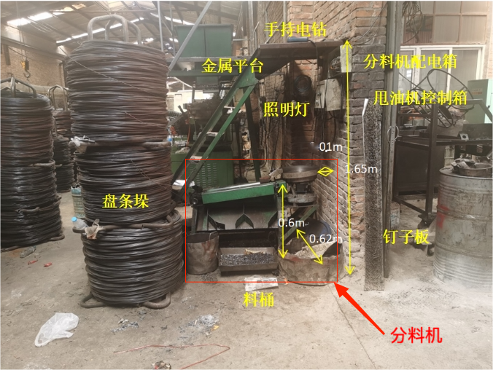
分料机距隔墙约0.1m，分料机滚轴的高度约0.6m，分料机前放置料桶，分料机上方有一金属平台，高度约1.65m，金属平台与分料机之间设置照明灯、分料机配电箱、甩油机控制箱，金属平台上放置一手持电钻，分料机配电箱高度为1.65m。分料机的左侧放置盘条垛。
图2 分料区域设备设施

（五）分料机情况
分料机为耿治升在2021年11月前后购买的二手自制设备，无生产厂家，分料机主要由振动料斗、振动料斗电机、滚轴、滚轴电机、振动斗开关、滚轴开关等组成。
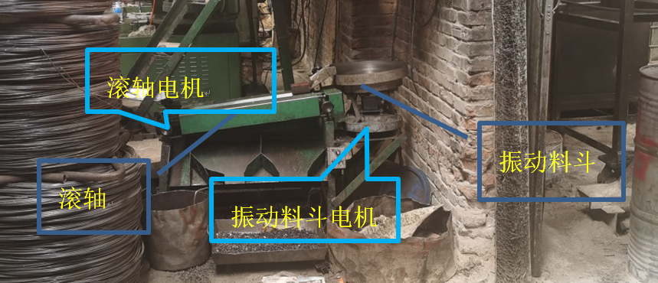
图3 分料机情况
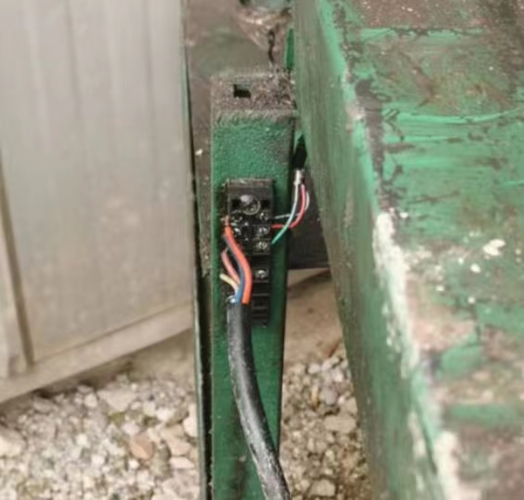
分料机外壳上设有滚轴接线端子，用于滚轴电机供电，供电电压为AC380V，滚轴接线端子距地面约0.56m，距上方的金属平台约1m，滚轴接线端子未设防护壳，端子带电部位裸露，该起事故发生前，滚轴接线端子为带电状态。
图4 滚轴接线端子情况

（六）分料区域总体配电情况
分料区域内的设备设施分料机、手持电钻、照明灯等设备由制钉二车间总配电箱供电，总配电箱内设置断路器（额定电流In250A，瞬时过电流脱扣器整定值10In±20%）和漏电断路器（额定漏电动作电流30mA），漏电断路器未接入配电线路，电源线经总配电箱的断路器接入1#配电箱和2#配电箱。1#配电箱引出的电源线接入分料机配电箱。2#配电箱引出的电源线通过插板供分料机的振动料斗用电。分料机配电箱供分料机滚轴电机及其他用电设备用电。1#配电箱、2#配电箱和分料机配电箱内均未设置剩余电流动作保护装置。
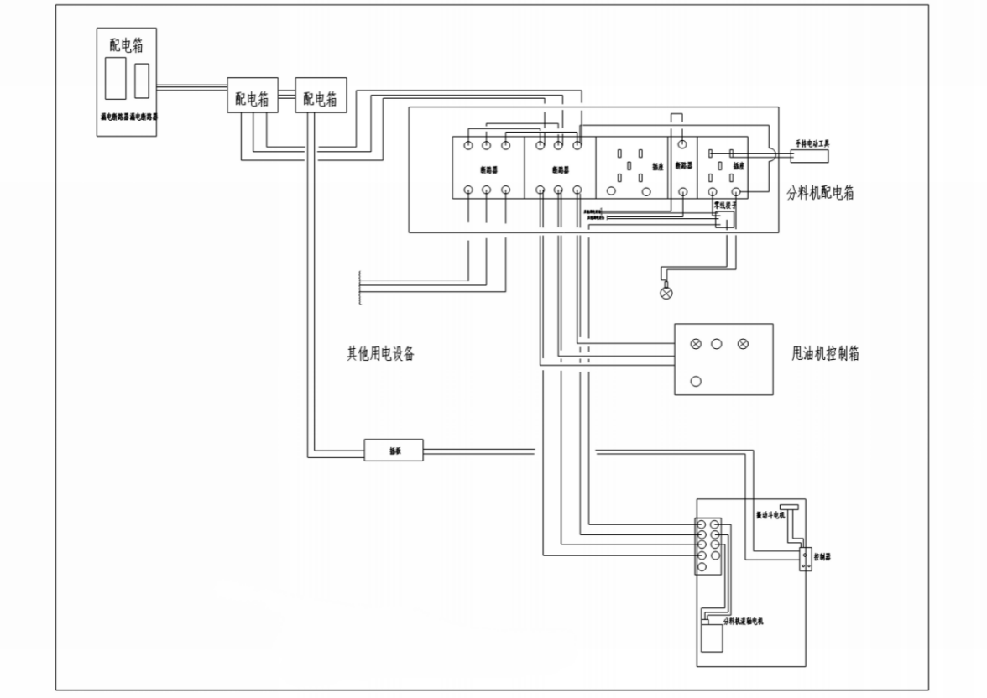
图5 分料区域配电接线示意图

（七）分料机配电情况
分料机振动料斗的供电为AC220V，电源线自2#配电箱通过插座与振动料斗连接，连接部位设置了电机的开关及调速旋钮。滚轴电机的供电为AC380V，电源线自分料机配电箱接入滚轴接线端子与电机连接。
分料机未设置接零、接地保护；分料机的振动料斗及滚轴电机供电线路均未设置剩余电流动作保护装置；分料机配电箱未设置门板，配电箱内接线端子裸露；配电箱无接地保护；分料机振动料斗的电机通过插板供电。

二、事故发生的经过及应急处置情况

（一）事故经过
2023年7月25日3时9分左右，分料工翟子豪前往分料机处进行筛分作业，此时打帽工黄青波正背对着翟子豪在打帽机处作业。3时10分17秒左右，黄青波听到翟子豪“啊”一声，便转身跑到现场，黄青波看到翟子豪的身体侧趴在分料机上抽搐，便立即关闭了分料机配电箱内的断路器，然后将翟子豪平放到了地面上，并通知班长耿广力。耿广力赶到现场后向负责人耿治升拨打电话告知了此事，耿治升赶到现场后开车将翟子豪送往静海区医院，途中耿治升拨打了120急救电话，并在中途与120急救车汇合，随后翟子豪被120急救车送往静海区医院救治，经抢救无效死亡。

（二）事故应急处置情况
事故发生后，现场人员及时将事故情况上报制钉二车间负责人，积极开展救援，将伤者送到医院救治。区应急管理局、公安静海分局、大邱庄镇人民政府等部门有关领导第一时间赶赴现场开展事故应急处置工作。该起事故处置得当，未造成事故扩大、次生灾害和网络舆情等。

三、事故伤亡情况及直接经济损失

（一）死亡人员情况
翟子豪，男，15岁，河南省开封市兰考县人，为耿治升雇佣，负责拾捡打帽机生产出来的不良品金属钉并使用分料机将不良品金属钉进行筛分。依据天津市公安局静海分局物证鉴定所出具的《法医学尸体检验鉴定书》（津公静技鉴字[2023]79号），翟子豪符合电击死亡。

（二）事故直接经济损失
事故造成的直接经济损失约为137万元人民币（不含事故罚款）。

四、事故原因和性质
事故调查组对静海区大邱庄镇德财恒鑫金属制品厂“7·25”一般触电事故进行了全面调查，通过查阅资料、调查取证、现场勘查、综合分析，认定了该起事故发生的原因。

（一）事故直接原因
翟子豪在分料作业过程中触碰到分料机滚轴接线端子的裸露带电部位，而分料机配电系统未设置剩余电流动作保护装置，从而造成了触电事故致其死亡。

（二）事故间接原因
1.德财恒鑫金属制品厂违反了《中华人民共和国安全生产法》第四十九条第一款[]的规定，将生产经营场所出租给不具备相应资质的个人耿治升。
2.德财恒鑫金属制品厂违反了《中华人民共和国安全生产法》第二十八条第一款[]的规定，未对翟子豪进行安全生产教育和培训，未保证其具备必要的安全生产知识，也未对翟子豪进行风险教育和技能培训，未确保其掌握安全风险的基本情况、管控措施及应急处置措施。
3.德财恒鑫金属制品厂违反了《中华人民共和国安全生产法》第四十一条第二款[]、第四十九条第二款[]的规定，未建立生产安全事故隐患排查治理制度，未对制钉二车间定期开展安全检查，未能及时发现并消除分料机工作区域存在的事故隐患。
4.耿治升作为本次触电事故中生产经营活动的负责人，对于分料机滚轴接线端子带电部位裸露、分料机工作区域没有充分的活动余地和足够的退避空间[]可能造成人员在分料机操作中触碰到滚轴接线端子裸露带电部位的问题未及时发现并采取措施消除事故隐患。

（三）事故性质
事故调查组认定，静海区大邱庄镇德财恒鑫金属制品厂“7·25”一般触电事故是一起生产安全责任事故。德财恒鑫金属制品厂于7月25日8时10分向区应急管理局上报了事故情况，德财恒鑫金属制品厂未依法按时限要求上报事故，属迟报事故。

五、对事故责任单位及人员的处理建议

（一）建议移送司法机关处理的人员

耿治升对事故发生负有直接责任，建议由公安机关立案调查。

（二）建议给予行政处罚的单位
德财恒鑫金属制品厂未落实安全生产主体责任，存在将生产经营场所出租给不具备相应资质的个人、未对承租方的安全生产工作统一协调管理、未定期进行安全检查等问题，对事故发生负有责任。依据《中华人民共和国安全生产法》第一百一十四条第一项[]的规定，建议由区应急管理局对该公司给予人民币49万元罚款的行政处罚。

（三）建议给予行政处罚的责任人
王从德作为德财恒鑫金属制品厂的主要负责人，未履行《中华人民共和国安全生产法》第二十一条第三项[]、第五项[]的安全生产管理职责，未组织制定并实施本单位安全生产教育和培训计划、未及时消除生产安全事故隐患，对事故发生负有责任。依据《中华人民共和国安全生产法》第九十五条第一项[]的规定，对其处上一年年收入40%的罚款；王从德作为公司主要负责人迟报事故，依据《中华人民共和国安全生产法》第一百一十条第二款[]的规定，对其处上一年年收入60%的罚款。建议由区应急管理局对王从德合并处罚，共计处上一年年收入100%的罚款，共计人民币10万元。

（四）其他处理建议
该事故中存在涉嫌非法招用不满16周岁的童工就业问题，已由区人力社保局立案调查。

六、事故防范和整改措施建议
德财恒鑫金属制品厂及相关人员要严格遵守《中华人民共和国安全生产法》《中华人民共和国劳动法》《生产安全事故报告和调查处理条例》《天津市生产经营单位安全生产主体责任规定》等法律法规的要求，依法落实安全生产责任，严格按照法律法规要求从事生产经营活动。
1.将生产经营项目、场所、设备出租给其他单位时应对承租单位的资质进行核查，确保其具备必要的安全生产条件及相应资质。
2.要履行隐患排查治理责任，建立健全并落实生产安全事故隐患排查治理制度，明确厂区内所有从业人员的事故隐患排查治理责任及范围；编制事故隐患排查清单，明确事故隐患排查事项、排查标准和责任人等内容，建立事故隐患排查治理台账，如实记录排查时间、隐患内容、具体位置、隐患排查人、整改措施、整改责任人、整改完成时限、资金保障、整改验收等内容。
3.要对厂区内从业人员进行安全生产教育和培训，尤其是要开展风险教育和技能培训，保证从业人员具备必要的安全生产知识，确保从业人员掌握安全风险的基本情况、管控措施及应急处置措施。
4.加强对《中华人民共和国劳动法》《中华人民共和国劳动合同法》《禁止使用童工规定》等相关法律法规学习，依法依规用工，拒绝使用童工。加强日常用工管理，在招录员工时应认真审核员工的基本信息、身份证明材料，仔细核对照片，并通过审查学历文凭等方式确定员工实际年龄。对企业内年龄偏小的员工主动询问、核实情况，发现问题立即纠正，杜绝违法使用童工的情况发生。
5.加强《中华人民共和国安全生产法》《生产安全事故报告和调查处理条例》等法律法规的学习，提高安全生产管理水平，及时、如实报告生产安全事故。

[]《中华人民共和国安全生产法》第四十九条第一款：生产经营单位不得将生产经营项目、场所、设备发包或者出租给不具备安全生产条件或者相应资质的单位或者个人。
[]《中华人民共和国安全生产法》第二十八条第一款：生产经营单位应当对从业人员进行安全生产教育和培训，保证从业人员具备必要的安全生产知识……
[]《中华人民共和国安全生产法》第四十一条第二款：生产经营单位应当建立健全并落实生产安全事故隐患排查治理制度，采取技术、管理措施，及时发现并消除事故隐患……
[]《中华人民共和国安全生产法》第四十九条第二款：……生产经营单位对承包单位、承租单位的安全生产工作统一协调、管理，定期进行安全检查，发现安全问题的，应当及时督促整改。
[]《生产设备安全卫生设计总则》GB5083-1999 5.7 其工作空间应保证操作人员的头、臂、手、腿、足在正常作业中有充分的活动余地。危险作业点应留有足够的退避空间。
[]《中华人民共和国安全生产法》第一百一十四条：发生生产安全事故，对负有责任的生产经营单位除要求其依法承担相应的赔偿等责任外，由应急管理部门依照下列规定处以罚款:（一）发生一般事故的，处三十万元以上一百万元以下的罚款；……
[]《中华人民共和国安全生产法》第二十一条：生产经营单位的主要负责人对本单位安全生产工作负有下列职责:（三）组织制定并实施本单位安全生产教育和培训计划；……
[]《中华人民共和国安全生产法》第二十一条：生产经营单位的主要负责人对本单位安全生产工作负有下列职责:（五）组织建立并落实安全风险分级管控和隐患排查治理双重预防工作机制，督促、检查本单位的安全生产工作，及时消除生产安全事故隐患；……
[]《中华人民共和国安全生产法》第九十五条：生产经营单位的主要负责人未履行本法规定的安全生产管理职责，导致发生生产安全事故的，由应急管理部门依照下列规定处以罚款: （一）发生一般事故的，处上一年年收入百分之四十的罚款；……
[]《中华人民共和国安全生产法》第一百一十条：生产经营单位的主要负责人在本单位发生生产安全事故时，不立即组织抢救或者在事故调查处理期间擅离职守或者逃匿的，给予降级、撤职的处分，并由应急管理部门处上一年年收入百分之六十至百分之一百的罚款；对逃匿的处十五日以下拘留；构成犯罪的，依照刑法有关规定追究刑事责任。生产经营单位的主要负责人对生产安全事故隐瞒不报、谎报或者迟报的，依照前款规定处罚。

